DINO’S & Mensen

foto’s voor
misvattingen over dino's.docx
DINO’S & MENSEN (deze pagina )

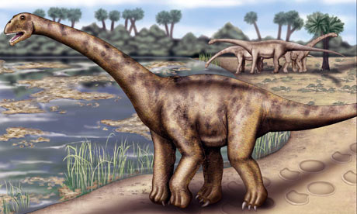

1 / 28

Artists-impression-of-a-s-008.jpg

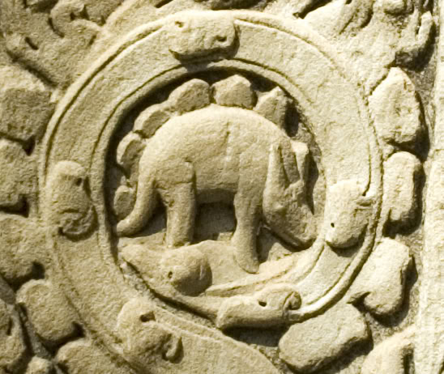

2 / 28

angkor vat rhino
http://www.stupiddinosaurlies.org/the-stegosaurus-carving-that-isn-t

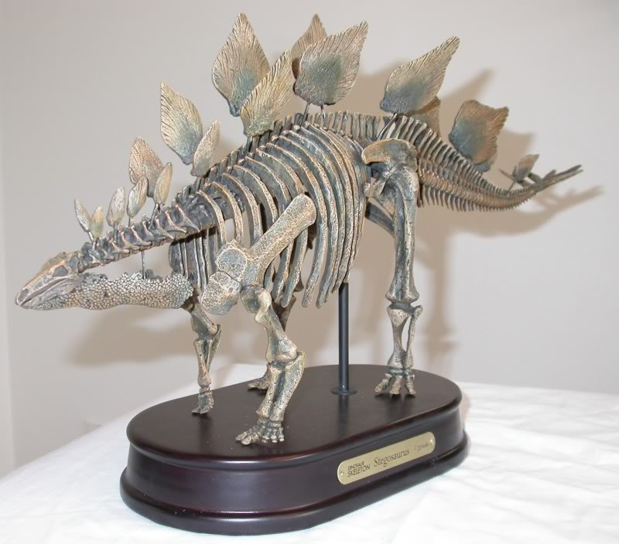
Stegosaur

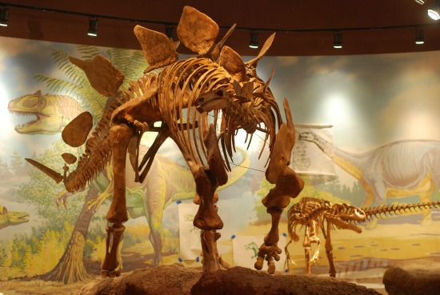

4 / 28

stegosaurus-vernal.jpg

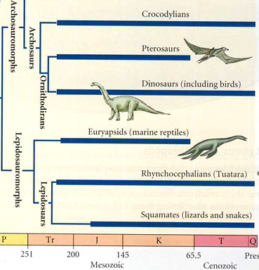

5 / 28

futuyma5-19-klein1.jpg

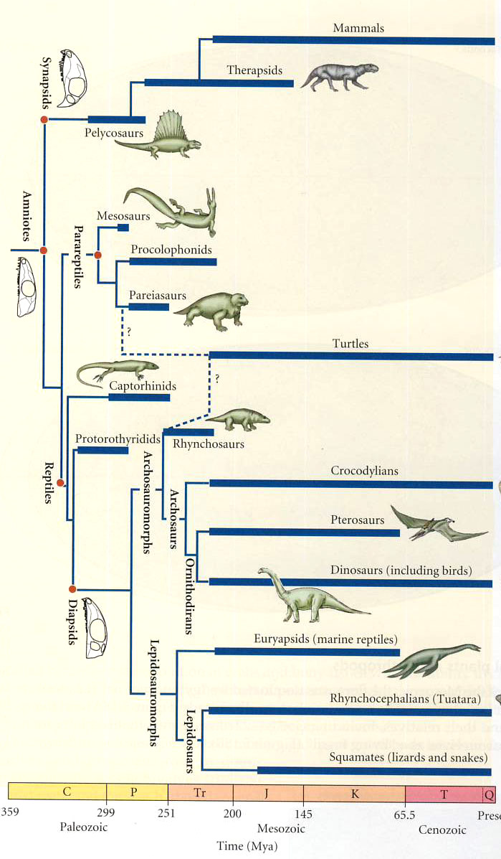

6 / 28

futuyma5-19-groot.jpg

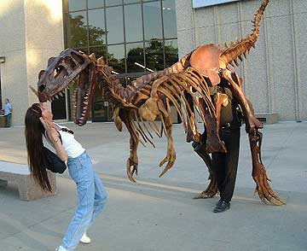

7 / 28

marthanews42.jpg

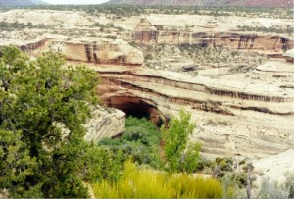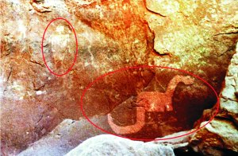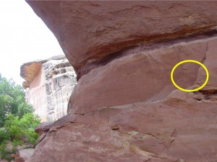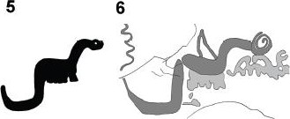

kachina2

-dino-tekening.creationistische verschijning

crea dino-petroglyph-

creationistische dino-analyse

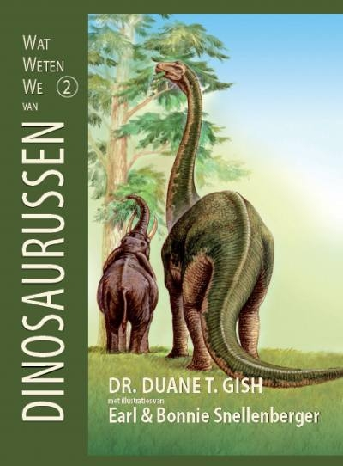

12 / 28

vertaalde crea prut
van de beruchte verdraaier en leugenachtige creationistische YEC morosoof
Duane T Gish
"wat weten we van Dinosaurussen "
De verdraaingen beginnen al op de cover van dit Nederlandse kinderboek
= Op de boekcover staat een sauropod en een olifant(wat onderduims en verborgen sublimaal suggereert dat ze elkaars tijdgenoten waren )
't Is wel een gezellige cover tekening met die twee vriendjes.
Vooral in combinatie met 'wat weten we van dinosaurussen?'

1.- Hersenspoel boek dat van zichzelf beweerd een anti-hersenspoel boek te zijn
2.- Dr. Duane Gish is inderdaad een Dr. maar dan wel eentje van 88 jaar oud ( op het moment dat een vertaling van dit boek werd uitgegeven ) ,
van een christelijke "universiteit" en die vooral bekend staat om zijn "geleerde"nonsens.
http://en.wikipedia.org/wiki/Duane_Gish
http://nl.wikipedia.org/wiki/Duane_Gish
Reeds in de jaren '50 is het mis gegaan met die man.
De dinoboeken zijn ook al een jaar of 20 oud, maar nu dus pas in het nederlands uitgegeven.
Jammer da er niet bij verteld wordt dat die Dr. achter de boeken "die een sterk punt hebben" een 88 jaar oude en
verguisde amerikaanse gek en morosoof is, en dat de boeken ook al 20 jaar oud zijn en inhoudelijk honderd jaar over tijd zijn .
Hier is "Dr." Gish en zijn waanzinnige monologen, over dat
de allosaurus een planteneter was (want de gorilla heeft ook scherpe tanden en eet fruit.. dus)
http://www.youtube.com/watch?v=IVvGByvp13Q&feature=PlayList&p=33AB35D93AC3314A&index=1
http://www.youtube.com/watch?v=QeTVKrgzeHQ&feature=PlayList&p=33AB35D93AC3314A&index=0
http://www.youtube.com/watch?v=6YhCJ66KQSQ&feature=PlayList&p=33AB35D93AC3314A&index=2
Gish stond erom bekend graag te "discusieren" en vervolgens in die discussie een monoloog op te hangen,
geen antwoord te geven op vragen, en van de hak op de tak te springen.
(Gish galop )
http://rationalwiki.org/wiki/Gish_Gallop
De monologen zijn uiterst geschikt als luisterboek tijdens het werk,
mits je niet al na een minuut wit-razend wordt

Als start te gebruiken antidotum tegen hardnekkige Gishitis
http://www.talkorigins.org/faqs/cre-error.html
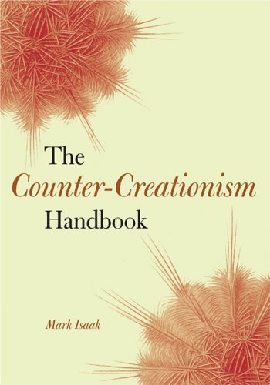

antidotum
marc isaacs
Zeer goed antidotum en preventiemliddel tegen het klassieke creationisme

The rise of creationism and ID ( yes worldwide ) is alarming to say the least. People seem to want to believe in things that they can understand with a minimum of rational thought, and Creationism certainly fits the bill in that regard.
Part of the problem with common or garden creationists is that they know almost nothing about biology or science and are very vocal in their ignorance. They can throw out a dozen half-truths, urban myths and sheer nonsense very rapidly. (= Gish gallop )
This book provides an excellent index of the more commonly used creationist statements The topics cover geology, biology, chemistry, physics, and astronomy, with a dip into philosophy and theology.
Those opposed to the teaching of evolution often make well-rehearsed claims about the science that sound, to the layperson, powerful and convincing. And many people who support the teaching of evolution—students, teachers, parents, administrators—do not have the background to respond. They know that the scientific community has pretty thoroughly dismantled these arguments, but they don't have a handy way of responding to these attacks.
Although professional scientists can handle most of the nonsense that impinges on their own specialised field of expertise..... once creationists start throwing out canards about sciences outside those direct spheres, this book helps point even the scientist in the right direction for rebuttal.
Do we however need a printed version of "Talk of origin pages " ?
http://pandasthumb.org/archives/2007/01/the-countercrea.html
Marc Isaacs : "The book replies to more than 400 of the most common claims that creationists make. Each creationist claim comes with a brief rebuttal showing faults with and, often, counterevidence against the claim."
Some debunkings of creationist claims are very brief but very ad rem Let's take a look at a few examples, to give a sense
Page 9: claim : "Fairness demands that evolution and creation be given equal time."
Isaacs response? That's an erroneous equation. Evolution is a scientific approach; creationism has no scientific grounding (in its research or methodology).
Page 18: claim : "Evolution is only a theory."
Duh! A theory is a terrific thing. a scientific theorie even more .. Indeed evolution is a scientific theory and nothing else ( and certainly any supernaturalistic view is forbidden by the scientific methodology)
Those who make this assertion in the hope to characterise science as a (wrong ) authorative "belief"-system , amongss others (and the only "true one" which is the particular "god given " religion/sect of the particular creationist ) , simply do not understand science.
A theory is special, because it helps to explain facts. a scientific theorie explains factual evidences and discovers new facts about the real world
Only a theory( in the denigrating or accomodationist sense ) ? Only someone innocent of an understanding of science and the factual world it studies , would assert that.
Page 191: "The second law of thermodynamics prohibits evolution."
this (mantra)assertion can be found many times. It's a head scratcher
but Isaak points out that this statement is simply inaccurate-- and creationists often make statements that violate the second law showing their logical incoherences , lack of relevance , repeated negations of feedback and beloved wishfull thinking modes .For what is creationism else but the same old denial of reality in favor of superstitions and stupid old religion
Page 242(Young-Earth Creationist statement): "Man and dinosaurs coexisted." Isaak notes that this is simply incorrect. Moreover, for this to be true, we would have to trash theories and findings from multiple scientific disciplines, such as paleontology, chemistry, physics.
Of course, if someone does not believe in the scientific method, his points will not be taken seriously. But is creationism anything else but the same old denial of reality in an other dressed up version
An Index to Creationist Claims
edited by Mark Isaak
Copyright © 2006

Most of this web site is available in book form as The Counter-Creationism Handbook, from Greenwood Publishing Group. The book also contains an introduction on countering creationism, illustrations, and an index.

Creationist claims are numerous and varied, so it is often difficult to track down information on any given claim. Plus, creationists constantly come up with new claims which need addressing. This site attempts, as much as possible, to make it easy to find rebuttals and references from the scientific community to any and all of the various creationist claims. It is updated frequently; see the What's New page for the latest changes.
Since most creationism is folklore, the claims are organized in an outline format following that of Stith Thompson's Motif-Index of Folk-Literature. Sections CA through CG deal with claims against conventional science, and sections CH through CJ contain claims about creationism itself.
This collection is intended primarily as a guidepost and introduction. The explanations are not in depth (with a few exceptions), but most responses include links, references, and sources for more information. These are not just added for show. Readers are strongly encouraged to pursue additional reliable sources. We hope that readers will put in the effort to gain enough understanding of the subject so that they will not just parrot the information here, but will be able to explain it to others.

The Complete List

Links to Main Sections
- CA: Philosophy and Theology
- CB: Biology
- CC: Paleontology
- CD: Geology
- CE: Astronomy and Cosmology
- CF: Physics and Mathematics
- CG: Miscellaneous Anti-Evolution
- CH: Biblical Creationism
- CI: Intelligent Design
- CJ: Other Creationism

Expanded Outline
- CA: Philosophy and Theology
  - CA000: Ethics
  - CA100-CA499: Epistemology
    - CA100: Foundation of Knowledge
    - CA200: Theory of Science
    - CA300-CA499: Scientific Method
• CA600: Theology
• CB: Biology
- CB0: Abiogenesis
- CB100: Genetics
- CB200: Molecular Biology
- CB300: Physiology and Anatomy
- CB400: Behavior and Cognition
- CB500: Botany
- CB600: Ecology and Population Biology
- CB700: Developmental Biology
- CB800: Systematics
- CB900: Evolution
• CC: Paleontology
- CC0: Physical Anthropology
- CC200: Transitional fossils
- CC300: Fossil Record
- CC400: Methodology
• CD: Geology
- CD0: Geochronology
- CD100: Geological Column
- CD200: Sedimentation
- CD300: Evaporation
- CD400: Glaciation
- CD500: Mountain Building
- CD600: Erosion
- CD700: Geophysics and Plate Tectonics
- CD800: Climate Change
• CE: Astronomy and Cosmology
- CE000: Earth
- CE100: Moon
- CE200: Planets and Solar System
- CE300: Sun and Stars
- CE400: Cosmology
• CF: Physics and Mathematics
- CF000: Second Law of Thermodynamics and Information Theory
- CF100: First Law of Thermodynamics
- CF200: Radiometric Decay
• CG: Miscellaneous Anti-Evolution
- CG000: History
- CG100: Linguistics
- CG200: Folklore
• CH: Biblical Creationism
- CH000: Biblical Creationism Generally
- CH100: Biblical Accuracy
- CH200-CH799: Young Earth Creationism
  - CH200: Age of the Universe
  - CH300: Death and the Fall
  - CH350: Created Kinds
  - CH400-CH599: Flood
  - CH700: Miscellaneous Young Earth Creationism
• CH800: Day-Age Creationism
• CH900: Geocentrism
• CI: Intelligent Design
- CI000: ID as Science
- CI100-CI199: Detecting Design
- CI200: First Cause.
- CI300: Anthropic Principle.
- CI400: Meta-arguments
• CJ: Other Creationism
- CJ000: Vedic Creationism
- CJ200-CJ499: Native North American Creationism
- CJ500-CJ699: Islamic Creationism
Authors

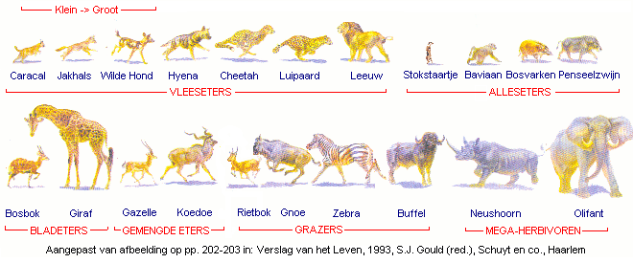
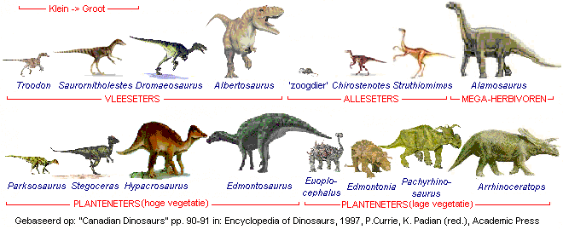

ecomamm.

ecodino.

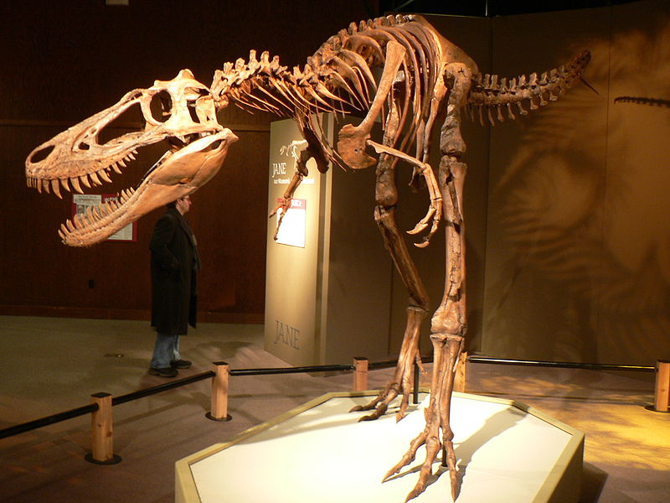

16 / 28

Jane_Tyrannosaurus.

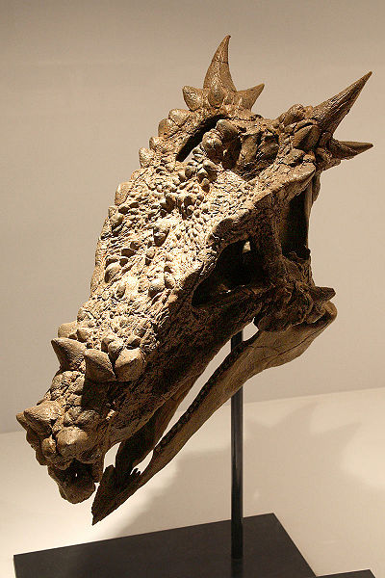

17 / 28

-Dracorex_skull.
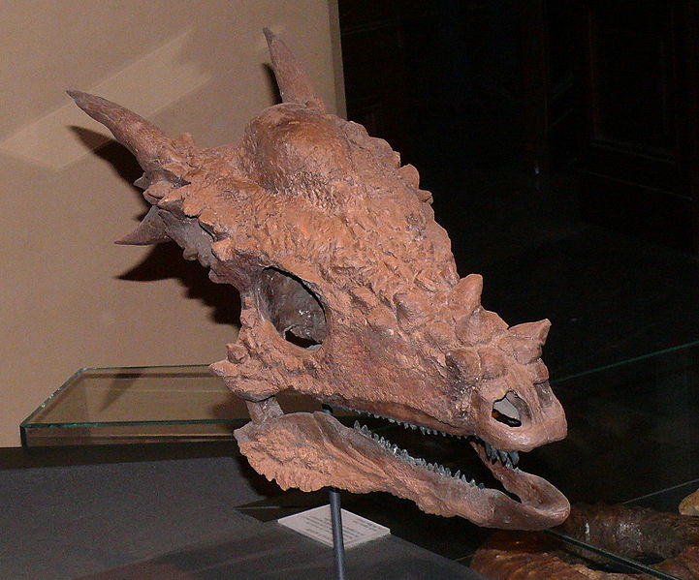

18 / 28

Stygimoloch_spinifer.

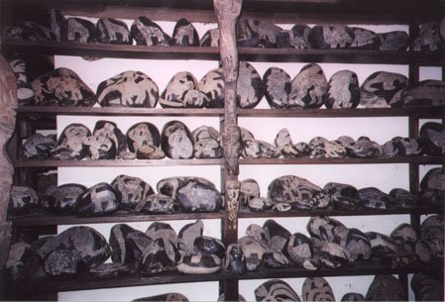

ica-south-of-lima.
http://whoyoucallingaskeptic.wordpress.com/2008/10/30/ica-stones/

storehouse-of-stones
http://en.wikipedia.org/wiki/Ica_stones
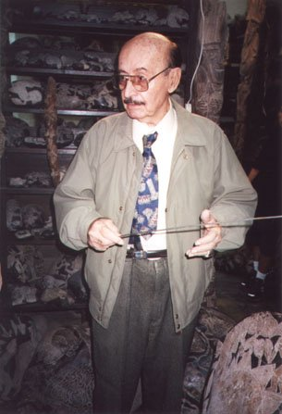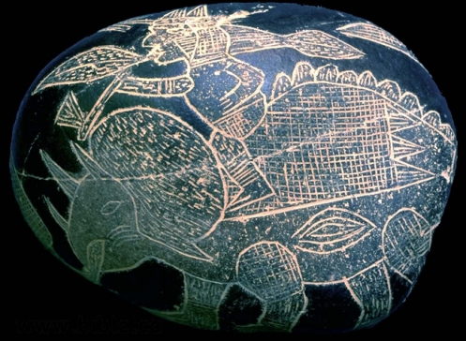

xavier-cabrera-curator.

ICA stone interpretation : triceratops-with-smoking-rider.
http://www.stupiddinosaurlies.org/gay-sex-in-ica-stones

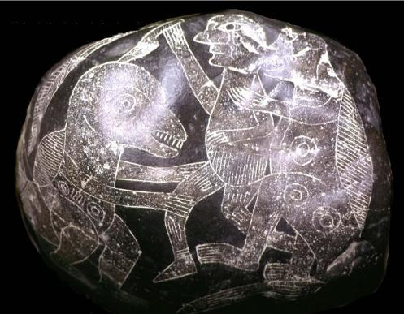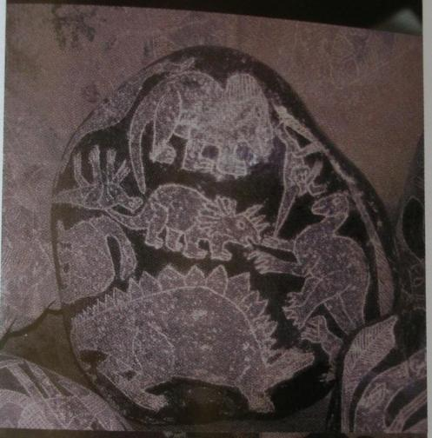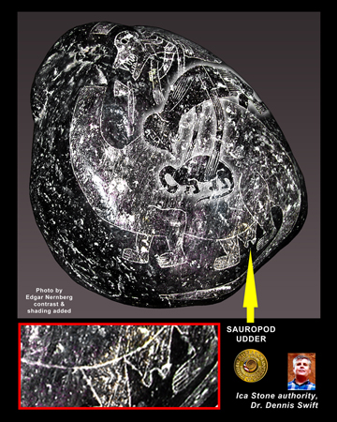

ica stone

crea interpreetation : dinosaur-vs-human.

crea interpretation stegosaurus-and-others

Crea interpretation : sauropod-udder.
http://www.stupiddinosaurlies.org/gay-sex-in-ica-stones (Dr Dennis swift is a die hard creationist )

Door Gert Korthof
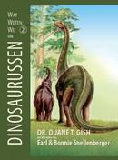

Op 17 dec 2008 verscheen een positieve bespreking van het boek Dinosauriërs van de biochemicus dr. Duane Gish (bijna 88 jaar).
In het boek komt Gish met bewijsmateriaal dat dinosauriërs en mensen gelijktijdig geleefd hebben.
Volgens de moderne paleontologie is er geen deugdelijk bewijsmateriaal voor deze claim.
Voldoende betrouwbare bewijzen?
Wat zijn die bewijzen?

-Vooral folkloristische verhalen en legenden . Bijvoorbeeld van twee cowboys die in 1890 een enorm vliegend dier neerschieten, dat sprekende overeenkomsten vertoont met Quetzalcoatlus, een vliegende Pterosauriër;
Pygmeeën uit Congo kennen een bruingrijs glad dier, veel groter dan een olifant met een heel lange staart,zo sterk als van een krokodil.
“Bovendien is de legende van Sint-Joris, die rond het jaar 300 een draak doodde, volgens Gish niet uit de lucht gegrepen. We weten dat Sint-Joris echt heeft geleefd en als martelaar gestorven is op 23 april 303.”
En tenslotte komen dinosauriërs ook in de Bijbel voor.
Wat moeten we met deze claims?
Evolutiebiologie, paleontologie en geologie zijn niet gebouwd op legenden, maar op fossielen.
Het is helemaal niet relevant om te weten dat Sint-Joris echt heeft geleefd.
Wat je nodig hebt zijn fossielen. We hebben geen cowboyverhalen nodig, maar foto’s van het dier dat ze neerschoten, nog beter zijn botten.
*De uitgestorven Quetzalcoatlus northropi leefde 83 tot 65 miljoen jaar geleden. Als die in 1890 nog rondvloog dan zou het aardig zijn als we wat bewijsmateriaal in handen hadden.
* Pygmeeënverhalen kunnen hoogstens een startpunt zijn voor nader onderzoek, maar als dat niet volgt heb je geen bewijsmateriaal.
Als er geen foto’s of fossielen zijn die bijbelverhalen ondersteunen, sta je wetenschappelijk gezien met lege handen.
Onwetenschappelijke opvattingen over wat een geldige verklaring is. Zoals ‘God maakte hem [een dinosauriër] zo.’of
en creationitische canards als
“Volgens het evolutiemodel zijn de fossielen even oud als het gesteente waarin ze gevonden worden. Dit loopt meestal in de miljoenen jaren. De veronderstelde leeftijd van de gesteenten zijn vaak bepaald met de fossielen die daarin gevonden worden, op basis van de veronderstelde evolutionistische ontwikkeling. Dat is een cirkelredenering.”
Onjuist. Dit is geen cirkelredenering omdat de absolute leeftijd van aardlagen onafhankelijk van de evolutietheorie vastgesteld kan worden door de radioactief verval methode.
De oudste aardlagen op aarde zijn 4 miljard jaar oud. Op dezelfde manier zijn rotsblokken afkomstig van de maan gedateerd op 4,5 miljard jaar.
Historisch gezien was de eerste wetenschapper die de basis voor geologische datering legde, William Smith, een creationist. Hij ontdekte decennia voor Darwin dat verschillende aardlagen karakteristieke fossielen bevatten. (NCSE web)
Alle fossielen die gevonden zijn, laten volgens Gish overblijfselen van een kant-en-klaar dier zien.
“Geen van de dieren is voor 25, 50 of 75 procent op weg om te veranderen; ze zijn allemaal 100 procent compleet”.
Dit is een rare redenering, omdat elk beest moet leven, ook als voorouder en verre nazaat er anders uitzien.
Dat dinosauriërs en mensen elkaar tegengekomen zouden kunnen zijn wordt niet (bij voorbaat )uitgesloten door de neo-Darwinistische evolutietheorie.
(1) Wél door de paleontologische feiten.
Alle dinosauriërs, behalve vogels, zijn 65 miljoen jaar geleden uitgestorven. In theorie hadden ze nu nog op de aarde rond kunnen lopen, ware het niet dat ze (waarschijnlijk) ten gevolge van een catastrofale meteorietinslag uitgestorven zijn.
Door welke oorzaak dan ook, er zijn gewoonweg geen dinofossielen jonger dan 65 miljoen jaar oud gevonden.
De mens is 5-7 miljoen jaar geleden van de andere mensapen afgesplitst. Er is een periode van ruim 60 miljoen jaar waarin geen dino- en menselijke fossielen zijn gevonden.
Als die wel tegelijkertijd worden gevonden in die periode, dan is de evolutietheorie niet weerlegd. Hoogstens moeten de paleontologieboeken geupdate worden. In dat geval heeft Gish er helaas niets aan omdat hij de leeftijd van miljoenen jaren niet erkent

.
In de illustratie uit Futuyma (2005) ‘Evolution’ (p.106) zien we dat de enige lijn van dinosauriërs die doorloopt tot vandaag is de lijn die de vogels heeft voortgebracht. Vogels zijn dus dinosauriërs.

Er zijn geen grote dinosauriërs, überhaupt geen op land levende gewervelde dieren zwaarder dan 23 kg die het Krijttijdperk overleefd hebben (Strickberger, p.450). Meer dan de helft van alle diersoorten in het Krijt zijn gedurende een relatieve korte periode aan het eind van het Krijt uitgestorven.
De enige andere groep van Archosauriërs die vandaag nog leven zijn krokodillen. De rest zoals de Pterosauriers en Euryapsids zijn uitgestorven op de grens van Krijt en Tertair, 65 miljoen jaar geleden.
Hoe kan een leek dit allemaal beoordelen?
“Wetenschappers die uitgaan van de Bijbel …” dan is het niet zo moeilijk om te begrijpen dat dit tegen de werkwijze van de wetenschap in gaat. Immers, als de antwoorden al in een boek staan (bijbel), hoef je geen wetenschappelijk onderzoek meer te doen. Ook kom je nooit iets nieuws te weten.
Ten tweede: ‘uitgaan van de Bijbel’ levert voor verschillende mensen verschillende resultaten. Sommige bijbellezers lezen geen 6000 jaar oude aarde in de bijbel. Het Reformatorisch Dagblad schreef op 13-06-2005 dat EO-directeur Andries Knevel afstand nam van het klassieke creationisme dat zegt dat de aarde in zes dagen is geschapen en 6000 jaar oud is.

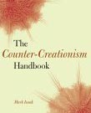Een goede bron van antwoorden op letterlijk honderden creationistische claims is de website ‘An Index to Creationist Claims‘. Als je hier doorheen bladert begint het gaandeweg duidelijk te worden dat jonge aarde creationisten zoals Gish niet alleen evolutionaire overgangsvormen ontkennen, maar de fundamenten van biologie, paleontologie, geologie, natuurkunde, astronomie en kosmologie verwerpen. Met andere woorden: alle natuurwetenschappen.
Dat de claim van een 6000 jaar oude aarde onverenigbaar is met de bekende geologische en fysische processen is zelfs terug te vinden in het 800 blz tellende RATE report van hetInstitute for Creation Research (ICR). Maar het ICR doet vervolgens op conferencies net alsof ze de jonge aarde theorie hebben bevestigd. Dit heb ik van de website van de ASA,een organisatie van Christelijke wetenschappers in Amerika.
De ASA doet zelf geen uitspraak over de juistheid van het jonge aarde creationisme (YEC), maar protesteert heftig dat je het niet kan maken het publiek iets anders voor te schotelen dan wat er in je eigen rapport staat. Ik moet zeggen dat de ASA hier zeer zorgvuldig en gewetensvol te werk is gegaan.
In het Engelse wiki artikel over Gish vertellen Michael Shermer en Massimo Pigliucci over hun debat-ervaringen met Gish. Donald Prothero vertelt in zijn boek ‘Evolution. What the fossils say’ (p.250):
“Did he [Gish] change his presentation? No, like a robot he gave exactly the same slides and same lecture without any apparent awereness that I had blown his examples to pieces.”
Dat is ook de ervaring van anderen. Het boek van Prothero staat boordevol met weerleggingen van Gish en andere creationisten.
[met dank aan Gerdien de Jong voor suggesties]
(1) Waarom Neo-Darwinisme de mens en de dino samen niet uitsluit?
Kort antwoord:
Daar gaat de theorie niet over. Net zoals de theorie niets zegt over het onstaan van het leven zegt het niets over welke soort wanneer leeft
,maar slechts tracht te verklaren hoe variatie, overerving en de omgeving zorgt voor selectie en daarmee voor de diversificatie van het leven (simplistisch).
(G. Korthof) “Neo-Darwinisme, in het kort, gaat over hoe organismen reageren op het milieu waarin ze leven op basis van genetica, etc.,
maar neo-Darwinisme kan de meteorietinslag plaatsvond 65 miljoen jaar geleden niet voorspellen
en ook precies niet wat de gevolgen voor de aarde, de atmosfeer, etc zullen zijn.
Dat zijn blote domme feiten. Die zaken liggen op het gebied van astronomie, geologie, klimatologie.
Aan de hand van fossiele vondsten kunnen we zeggen dat de meeste dinos zijn uitgestorven, maar nietalle. Maar ook fossielen zijn blote feiten.
Neo-Darwinisme voorspelt dat als de milieuomstandigheden zo slecht zijn dat diersoorten zich niet kunnen aanpassen in het tempo dat evolutie toestaat, dat dan diersoorten zullen uitsterven.
Maar hoe slecht waren de omstandigheden precies 65 miljoen jaar geleden?
Met een beetje geluk hadden meer dinos langer kunnen overleven.
Hoewel een extra 65 miljoen jaar wel een hele tijd is, zeker voor zeer grote dieren.
Neo-Darwinisme voorspelt wel dat er geen fossielen van grote dino’s 200 miljoen jaar eerder gevonden zullen worden, maar 65 milj jaar later zou best kunnen.
Alleen fossiele vondsten kunnen dat vertellen.”

Bronnen:
‘Dinosaurussen’, door Duane T. Gish; uitg. De Oude Wereld, z.p., 2008 (het hier besproken boek)
Het hier besproken artikel in RefDag: link
Wikipedia: Duane_Gis (en), Duane_Gis (nl), Fossilisatie , Quetzalcoatlus
Andere recensies van jonge-aarde-boeken door Bart van den Dikkenberg: link (hieruit blijkt dat BvdD een YEC-aanhanger is)
Common Creationist Attacks on Geology: link
Duane T. Gish (1995) ‘Evolution: The Fossils Still Say No!’ (Reading level: Young Adult!)
Donald Prothero (2007) ‘Evolution. What the fossils say and why it matters’. Columbia University Press. (Prothero is paleontoloog. Zeer rijk geïllustreerd en goed gedocumenteerd boek over alle mogelijke overgangsvormen.)
EO-directeur laat creationisme los (13-06-2005): link
EO: Aarde toch ouder dan 6.000 jaar!: link
Index of Creationist Claims (TalkOriginsArchive): link
(Deze index bevat letterlijk honderden weerleggingen van claims van creationisten. Korte antwoorden.)
Douglas Futuyma (2005) ‘Evolution’. (bovenstaande illustratie staat op p.106)
Adrienne Mayor (2000) ‘The first fossil hunters’: link
(botten van fossielen oa dinos liggen wel eens aan de oppervlakte, zelfs wel in min of meer in verband. Die botten hebben aanleiding gegeven tot legenden).
NCSE, ‘Common Creationist Attacks on Geology’: link
(De NCSE is een organisatie speciaal in het leven geroepen om tegenwicht te bieden tegen claims van creationisten en hun pogingen invloed te krijgen op het onderwijs in Amerika.)
NCSE, The Creation/Evolution Continuüm: link
NCSE, ‘Radiometeric Dating Does Work!’: link
Goede Nederlandse boeken die een redelijk compleet overzicht geven over evolutie zijn zeldzaam. Voorbeelden:
Carl Zimmer (2003) ‘Evolutie: de triomf van een idee’ en over de mens: ‘Waar komen we vandaan?’ (2006).
Een rijk geïllustreerd en didactisch verantwoord boek over fossielen en evolutie is: Jos van den Broek (2008) ‘Strandevolutie’.
Zie verder: http://home.planet.nl/~gkorthof/kortho21.htm en evolutie.blog.com
Dit jaar komen er vele nieuwe boeken over Darwin uit ter gelegenheid van het Darwinjaar 2009.
Een aardige Nederlandstalige site over dinosauriërs: link

http://www.godvoordommen.nl/2009/02/03/dinofossielen-bewijs-tegen-

evolutie/http://www.godvoordommen.nl/2009/01/08/schepper-en-zoon-2/
De bijzondere moeilijk te geloven inhoud van deze website stelt, aan de hand van de Bijbel, de evolutietheorie ter discussie. Niet gehinderd door enig wetenschappelijk inzicht passeren op deze site voor de zoveelste keer de onzin van Intelligent Design en creationisme. Tenslotte is er maar een waarheid: de Bijbel. Ik vermoed dat ze de Statenvertaling gebruiken.
Ze hebben daar ook een echte “misvatverslaggever”:
In het nieuws worden vaak ongegronde uitspraken gedaan over onze oorsprong. Daarom is er behoefte aan een ‘misvatverslaggever’.
Want sinds de schepping van de wereld zijn de onzichtbare dingen van God, Zijn eeuwige kracht en Zijn goddelijkheid, duidelijk zichtbaar, ze worden begrepen door de dingen die gemaakt zijn, zodat zij (mensen) geen excuus hebben.
(Romeinen 1:20)
Een mooi voorbeeld van de erudiete diepgang van hun misvatverslaggever is het artikel dat zij op 18 december 2008 op hun site plaatsten: Dino’s: één grote nepperij?( en jawel gebaseerd op die lor van een boek van Gish )

PALUXY RIVER TRACKS (& creationist FRAUD )
http://tsjok45.multiply.com/photos/album/397
ARCHEOLOGIE EN DINO'S
Als mensen en dinosaurussen nooit samen hebben geleefd, hoe kan het dan zijn dat overal ter wereld - van China tot de VS - tekeningen van onze 'voorouders' zijn gevonden die dinosaurussen afbeelden?

De Azteken, oude Chinezen, Europese stammen.... allemaal hebben ze (grot-) tekeningen gemaakt van dieren die precies leken op de brontosaurus.
De wetenschap was er toen nog niet. Het hele idee van dinosaurussen bestond niet!!

ChimChim
.... en denk je dat die fossielen van dino's zomaar plotseling de afgelopen twee eeuwen zijn opgedoken?

Van bijvoorbeeld de Chinezen is bekend dat hun concept van 'draken' direct is gebaseerd op de fossielen van dinosauriërs, waarvan er heel veel in China worden gevonden en zelfs als medicijn ("drakenbotten") worden verkocht!

.....van dinosaurusbotten (AD 2007 ) (1-)
PEKING - Dorpelingen in de Chinese provincie Henan hebben jarenlang medicijnen gemaakt van dinosaurusbotten.
"Ze dachten dat het de beenderen waren van vliegende draken, die helende krachten zouden hebben, " zei Dong Zhiming, paleontoloog aan de Chinese academie van wetenschappen
De dorpelingen groeven de afgelopen twintig jaar ongeveer duizend kilo aan dinosaurusoverblijfselen op. Ze verkochten die voor 4 yuan - 0,40 euro - per kilo. De botten werden gekookt (1)met andere ingrediënten en soms aan kinderen gegeven als middel tegen duizeligheid en beenkramp.
Toen de dorpelingen erachter kwamen dat het om dinobotten ging, stonden ze die voor onderzoek af aan Dong.
(1) Het Algemeen dagblad stelde verkeerdelijk( en sensatiezoekend als ze zijn ) dat er soep werd van gekookt ... Je kan echter geen bouillon /soep trekken van fossiele beenderen , vandaar dat er dus noodzakelijk andere ingredienten werden gebruikt ..Overigens werden de botten vermalen of in vijzels fijngestampt tot poeder en zo aan het brouwsel toegevoegd ( zoals dat bijvoorbeeld ook gebeurt met mineraal zout ); uiteindelijk is het draken-poeder de vorm waarin het als "geneesmiddel " werd gebruikt ... Komplete "draken" - botten zijn trouwens ook duur in aankoop bij de chinese apotheek(althans volgens de plaatselijke normen )
Indianenstammen vonden reuzenbotten en stelden zich voor dat er vroeger reuzen voorkwamen.

Alle verhalen over mensen en draken in de geschiedenis, dat zijn er heel veel, worden niet geaccepteerd als mogelijk bewijs dat mensen en dinos samen hebben geleefd.

Juan
Natuurlijk niet, want er zijn geen ( andere ) redenen dan de zogenaamde dino-"tekeningen " ,om te denken dat dino's en mensen hebben samengeleefd.

Maar drakenbotten kunnen wel verwijzingen naar dino-fossielen zijn ?

Het is de meest voor de hand liggende verklaring dat drakenverhalen op fossiele vondsten van dinosaurussen gebaseerd zijn.

ChimChim
Er bestaan ook geen enkele voorwetenschappelijke tekening die accuraat een dinosauriërs afbeeldt.
Ik heb de voorbeelden gezien en ben niet bijster onder de indruk.

(bijvoorbeeld creationist over ICA -beeldjes ) http://www.verhoevenmarc.be/PDF/ica.pdf

The Ica Stones and Dr. Javier Cabrera / Sara Ross / May 21, 2007
http://pseudoarchaeology.org/b03-ross.html
http://en.wikipedia.org/wiki/Ica_stones
http://www.skeptics.ca/articles/bailey-icastones.html

Forum ;
http://able2know.org/topic/128167-1

Dino’s op rotstekeningen? mrt.11, 2011, http://www.sterrenstof.info/?p=1338

Kachina Bridge

Een van de claims van het jonge aarde creationisme is dat mensen en dinosauriërs in dezelfde tijd hebben geleefd. Immers, al het leven is zo’n 6000 jaar geleden geschapen.

Bewijs voor deze stelling vinden creationisten in bijvoorbeeld Behemoth, een merkwaardig dier met een staart als een ceder. Zie hier voor een country-versie. Maar ook rotstekeningen van vermeende dinosauriërs, dino’s in legendes (draken) en beeldjes van dino-achtige dieren.
Phil Senter, de man die recent ook al een serieuze studie publiceerde van Baraminologie (de studie van ‘geschapen hoofdsoorten’ oftewel baramins) heeft nu een artikel geschreven over één vindplaats van dino-rotstekeningen, Kachina Bridge in het Natural Bridges National Park in de VS.
Wanneer je de combinatie ‘Kachnia Bridge’ en ‘dinosaur’ intikt bij Google krijg je een flink aantal creationistische sites te zien. Ik heb beelden van twee van die sites vergeleken met de foto’s die Senter in zijn publicatie zet.
Het artikel geeft overigens een lange lijst van al ontkrachtte dino-sightings in rotstekeningen en beeldjes. Die lijst ben ik nog niet langs gegaan, maar ook dat zou interessant kunnen zijn.

Deze site geeft een verslag van een creationistische dino-trip. De afbeelding die zij geven van is de volgende:

Een duidelijk geval van dinosauriër, zou je zeggen. De auteurs melden er wel bij, dat ze de kleuren een beetje hebben opgekrikt.

Dezelfde plek met een wat ander belichting, uit een verslag op de site van Answers in Genesis:

Inderdaad, minder details te zien…
Maar Phil Senter is eens gaan kijken en heeft de dino in kwestie geanalyseerd.
Het onderstaande plaatje geeft links de reconstructie die ook op de bovenste foto te zien is. Rechts geeft Senter aan welke delen van de rots zijn bewerkt door mensen (donkergrijs) en welke delen anders van kleur zijn door natuurlijke oorzaken (lichtgrijs).

Hiermee verdwijnt de dino op dramatische wijze uit beeld. Goed, ik heb de afbeelding zelf niet gezien, maar de analyse van Senter klinkt tamelijk overtuigend. En de bovenste foto lijkt wel heel ver van de werkelijkheid te staan.
Bottomline van dit verhaal: door met slecht onderbouwde claims te komen, schieten jonge aarde creationisten uiteindelijk zichzelf in de voet.
SENTER
http://www.sterrenstof.info/?p=1094
http://www.sterrenstof.info/?p=1338
http://www.sterrenstof.info/?p=1544
Phil Senter, de man die creationisme aanpakt met behulp van creationistische technieken . Deze keer gebruikt hij baraminologie om de dinosauriërs in te delen.
Hij komt tot een indeling in 8 hoofdsoorten, volgens het creationisme zijn dat de geschapen soorten waar de overige dino’s van af stammen.
En alleen die hoofdsoorten hoefden aanwezig te zijn in de Ark van Noach. De rest ontstond daarna.
http://pandasthumb.org/archives/2011/07/turnabout-is-fa.html
De conclusie van Senter is dat de( volgens creationistische technieken van "baraminologen " ) indeling soorten bij elkaar voegt, die nogal sterk van elkaar afwijken.
Hij stelt dan ook dat er niet voldoende tijd is voor de afstammelingen van de 8 hoofdgroepen om te evolueren.
Op zich een niet zo spectaculaire conclusie. Na de zondvloed was er voor normale evolutie überhaupt geen tijd, vandaar dat is voorgesteld dat er versnelde evolutie zou optreden, onder meer door Peter Borger, maar ook door Todd Wood.
Ook de BBC heeft een redelijk uitgeberid commentaar op het stuk.
http://www.bbc.co.uk/blogs/wondermonkey/2011/07/faith-versus-science-does-crea.shtml
Boeiende man die Senter, dat zeker.
Attachment: kachina bridge dinos.pdf
Zogenaamde Paleontologische en Geologische " falsificaties" van de " evolutie "

zie ook

(Crea wauwel ) http://www.goto2012.nl/nieuws2009/20090906.htm

Nederlandstalige CREATIONISTEN WAUWEL
en de zogenaamde archeologische bewijzen
http://www.vkblog.nl/bericht/325672/Behemoth,_waar_zijt_gij%3F
http://www.creabel.org/index.php?id=106
http://www.schepperenzoon.nl/09-dinos.html

http://www.stupiddinosaurlies.org/

